【第３回北支部新人症例発表会への参加登録】

第3回大阪北支部新人症例発表会が、2023年2月26日（日）9：00〜13：00にWEB開催されることとなりました。
参加費は無料です。
参加受付期間 2022年12月12日 (月)〜2022年2月15日（水）12：00まで
内容：症例報告（運動器・神経・内部障害・生活環境支援）
今回の新人症例発表会では演題申し込みが54演題となっております。
参加は参加受付期間内に下記のフォームまたはアドレスから申し込みをよろしくおねがいします。
※事前登録制となります。演者、座長、一般参加（聴講者）の方のいずれも事前登録を必ずお願いします。
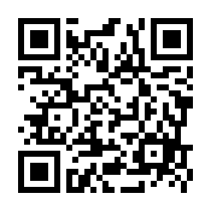
https://forms.gle/zv1hWCtMEPyKpX5FA

web開催サイト（ZOOM）にログインするためのURL及びID・パスワードはご登録いただいたメールアドレスへ、開催1週間前を目途に送られます。
※案内のメールが迷惑メールとして受信される可能性があります。当日までにID/パスワードが送信されなかった場合は下記に記載されている【参加に関するお問い合わせ】のメールアドレスからご連絡をください。
たくさんのご参加をお待ちしております。

【発表会全般に関するお問い合わせ】
準備委員長 伊東 憂郁（大阪府済生会茨木病院） ibaraki.itou.pt@gmail.com
【参加に関するお問い合わせ】
広報局長 近田 昌史（彩都リハビリテーション病院） chikata226kouhou@gmail.com

